De Heer gebood dat Nefi de platen halen moest
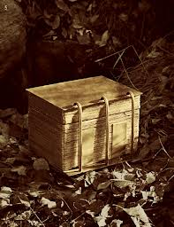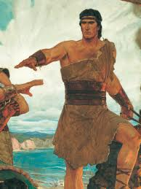
uit de stad Jeruzalem, die later werd verwoest

Laman en Lemuel waren angstig allebei
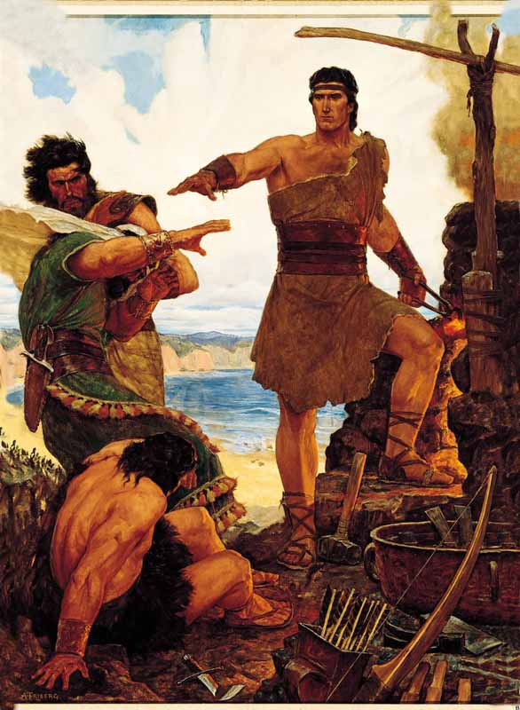
Nefi was gehoorzaam. Hoor maar wat hij zei
Hij moest een schip gaan bouwen, dat had hij nooit gedaan
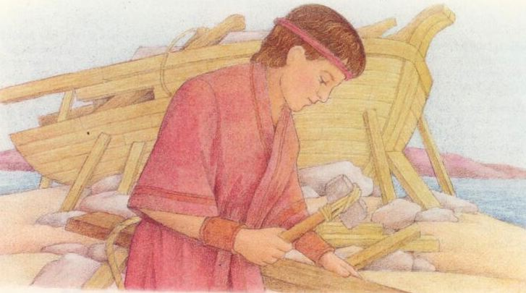
Nefi's oudste broers dachten dat het niet zou gaan
Lachend en spottend keken zij naar dat karwei
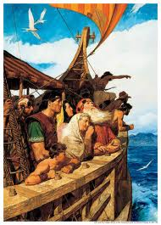
Nefi was gehoorzaam. Hoor maar wat hij zei
De Heer geeft ons geboden vraagt ons gehoorzaamheid
maar soms worden wij van het goede afgeleid
Als ik ontmoedigd ben en denk dat het niet kan
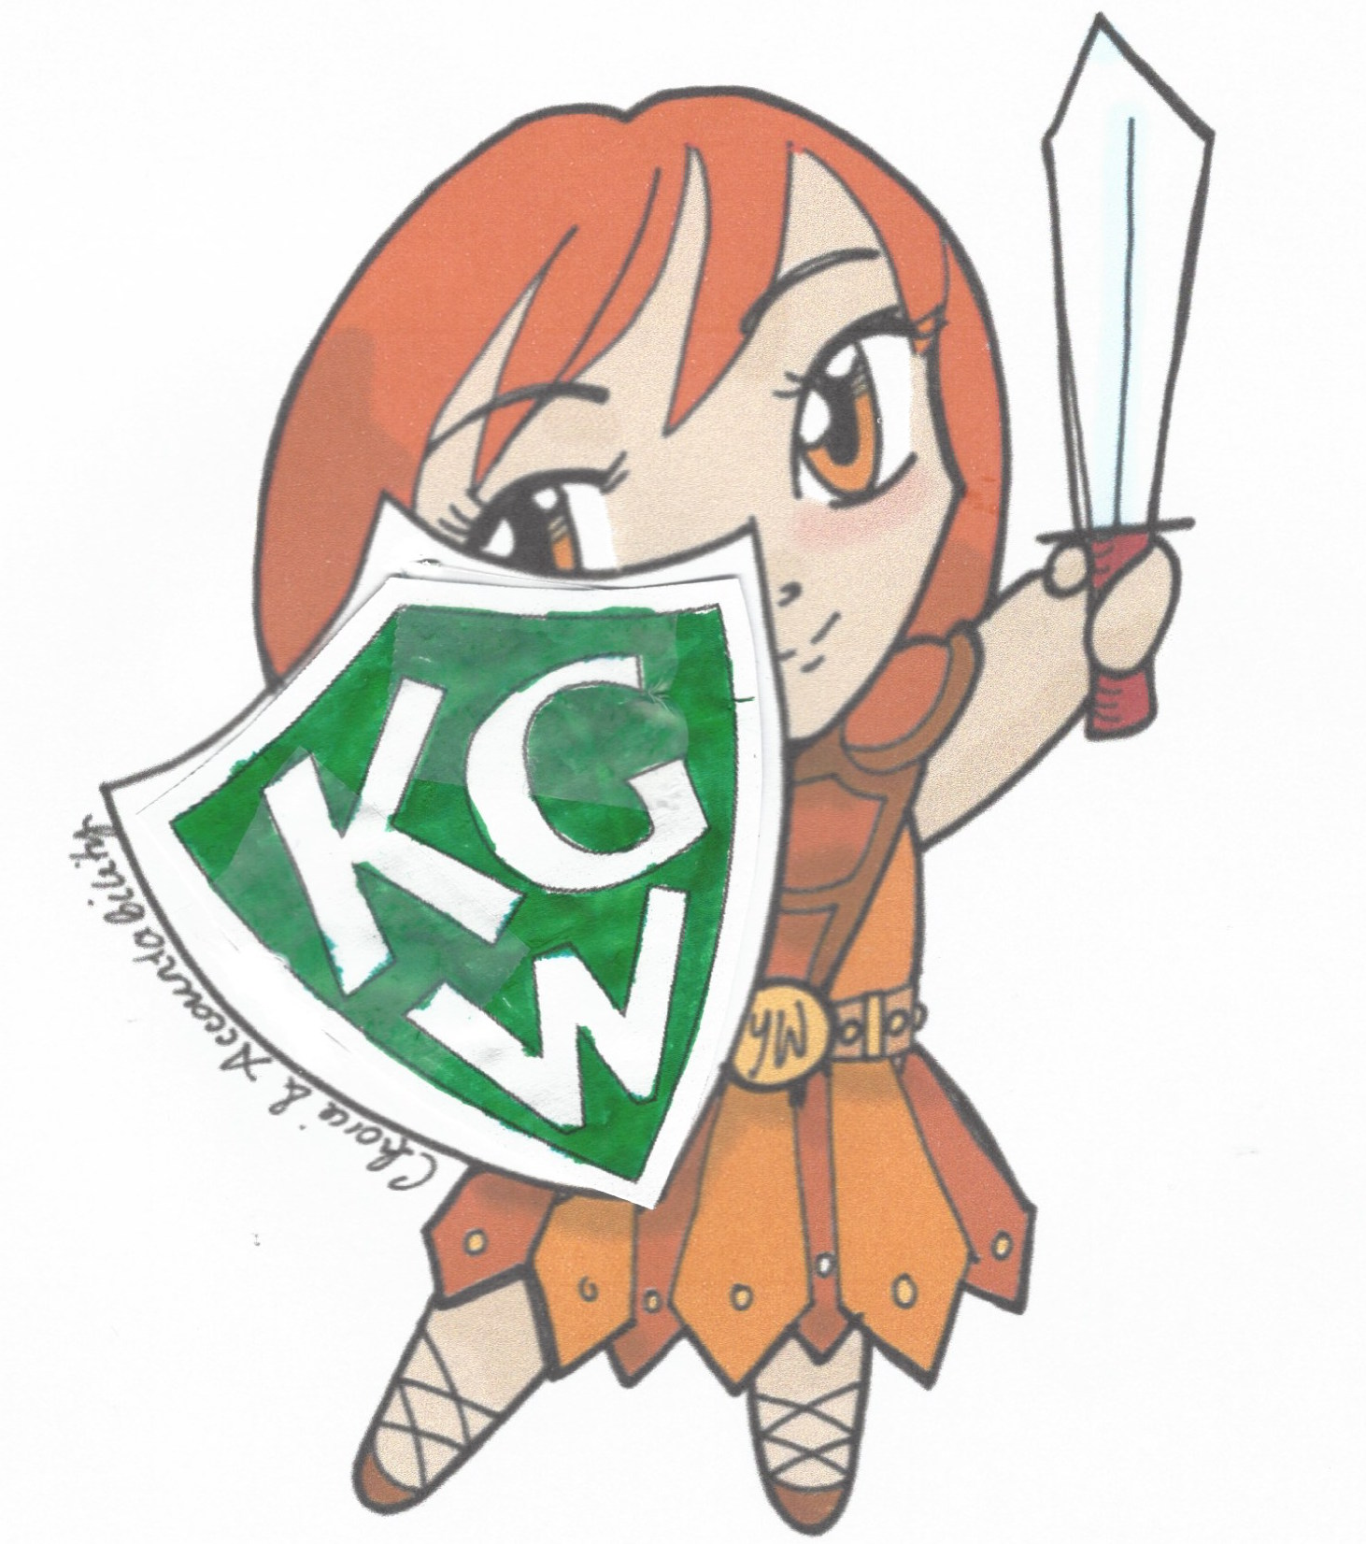
zal ik moedig wezen, dus wat zeg ik dan?
Ik zal heengaan en doen wat de Heer mij heeft geboden
Ik weet dat Hij een weg bereidt; 'k zal doen wat Hij mij zegtnp
Ik zal heengaan en doen wat de Heer mij heeft geboden, Ik weet dat Hij en weg bereidt; 'k zal doen wat Hij mij zegt

